线上18点家校互动暖心活动（10月）
庙桥小学 三（2）班 戴玲
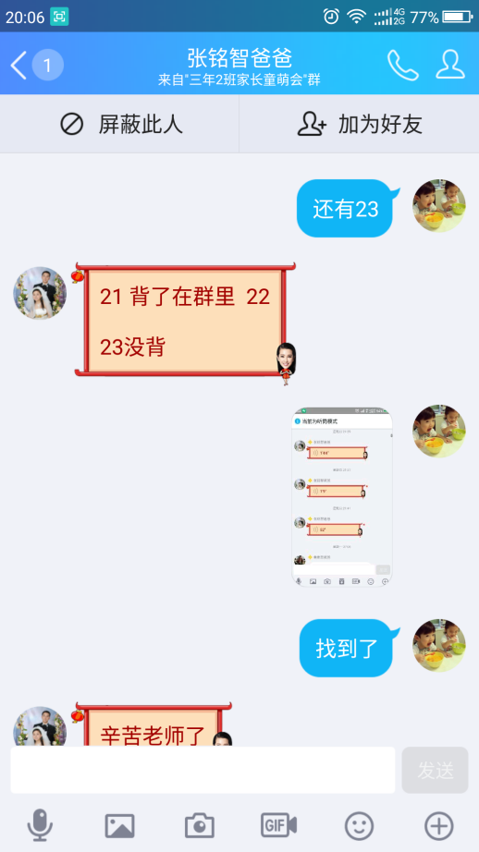
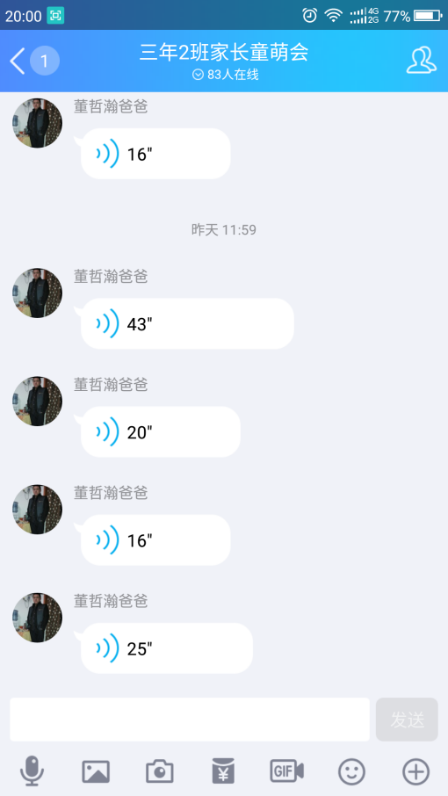

每天放学之后，我会打开手机、电脑，利用QQ录音，来监督孩子们背书。

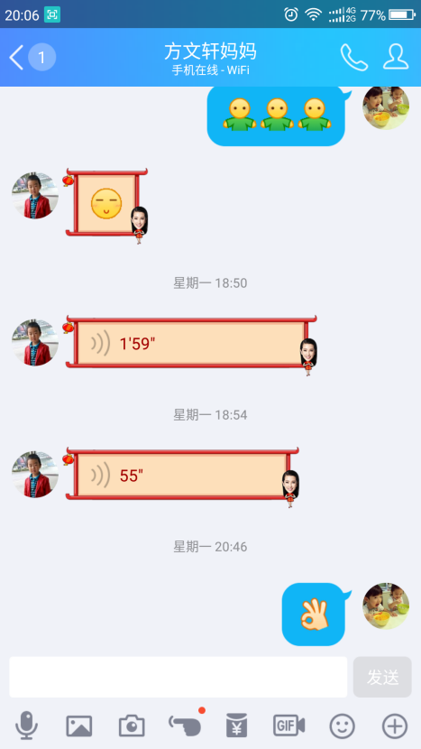

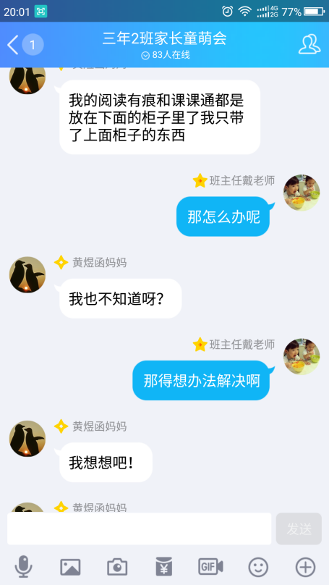
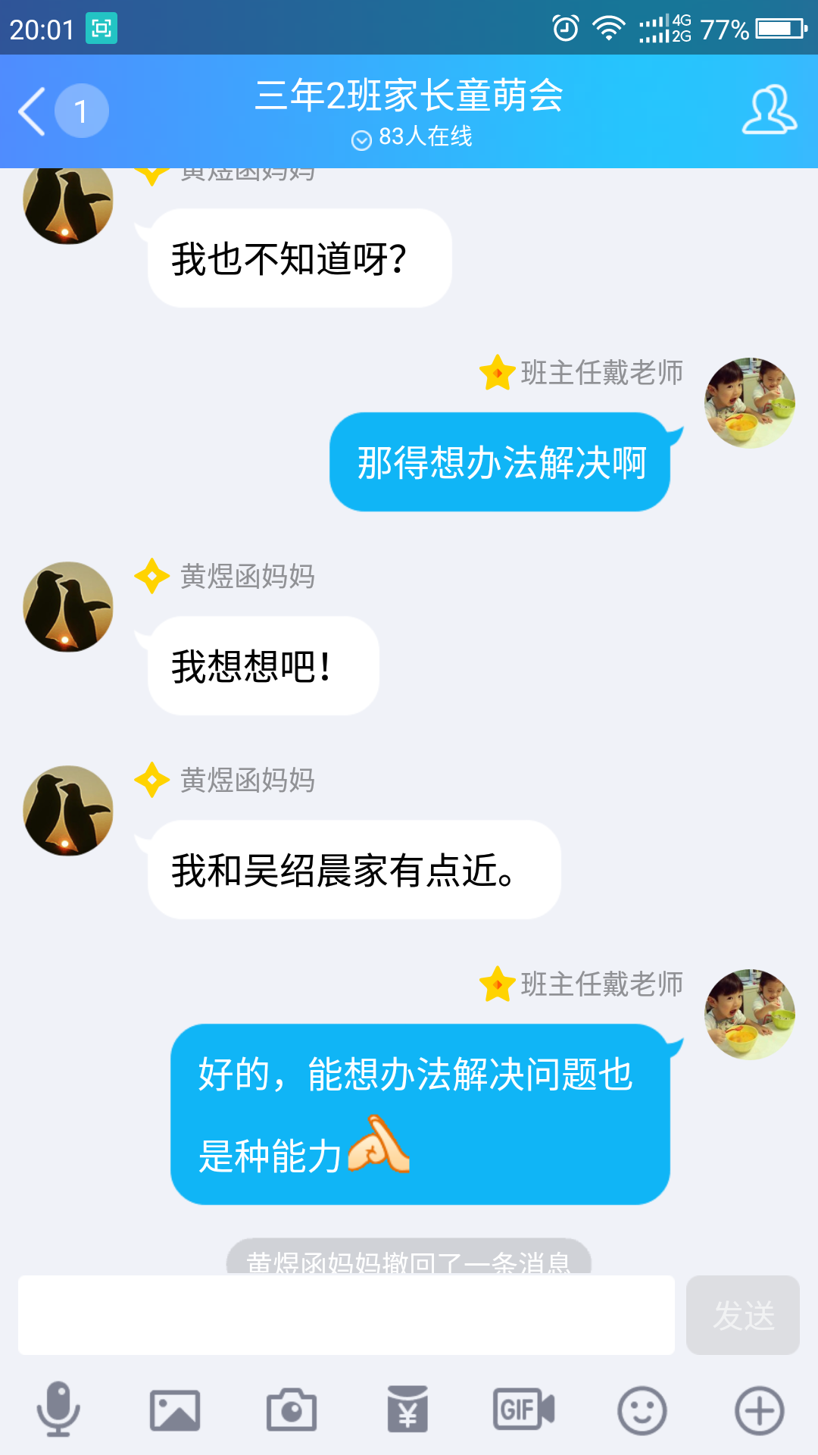
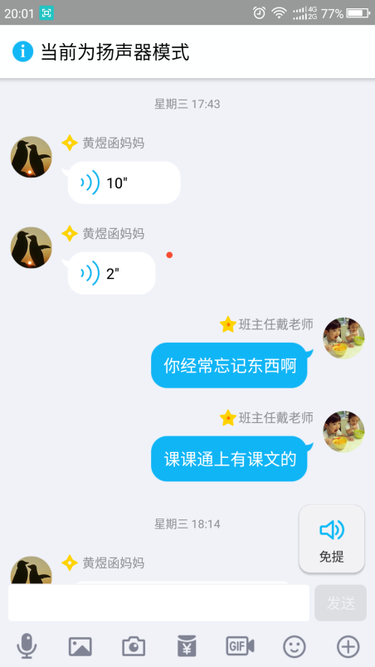
三年级的学生总是有点爱丢三落四的，所以在帮助学生，不忘让他们想办法自助，其实适当提点，孩子会想到解决问题的办法，这也是对孩子能力的培养。

